大
学
生
自
主
创
业
宣
传
手
册

教化部高校学生司 工商总局个体司

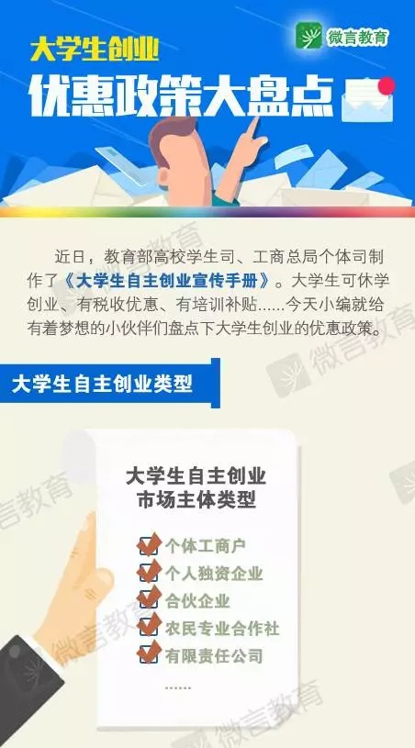
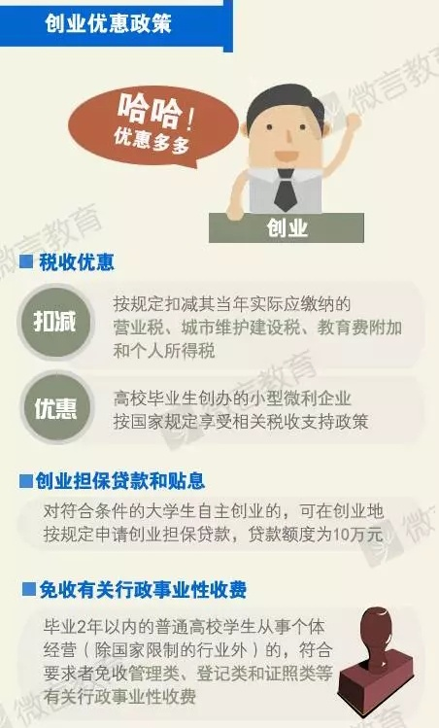
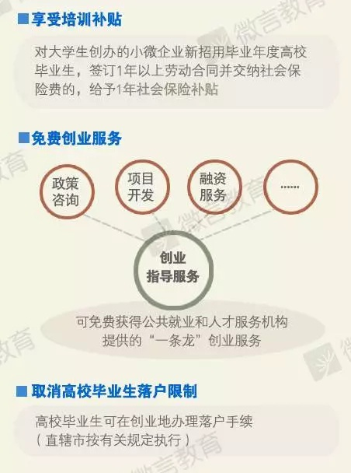
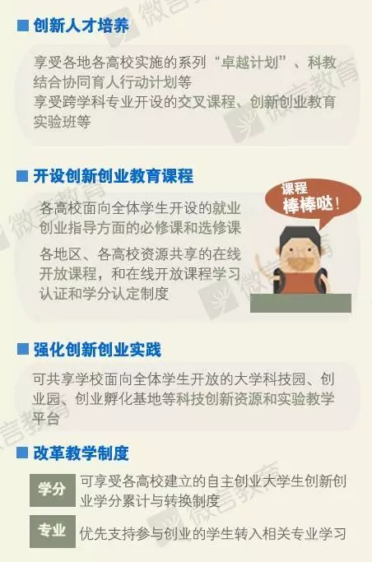
以上内容仅为本文档的试下载部分，为可阅读页数的一半内容。如要下载或阅读全文，请访问：https://d.book118.com/245233311103011104

